**ZASŁYSZANE - PRZECZYTANE**

**O dziecku w płomieniach**

W nocy zapalił się nieoczekiwanie dom. Rodzice uciekając w popłochu, nie zauważyli, że ich najmłodsza pociecha gdzieś się zawieruszyła: pięcioletni chłopiec w ostatniej chwili uciekł na poddasze. Teraz, gdy cały dom stoi już w płomieniach, wszelka pomoc z zewnątrz nie ma żadnych szans.

Nagle na górze otwiera się okno, staje w nim dziecko i woła rozpaczliwie o ratunek. Ojciec rozkazuje krótko: - skacz! Chłopiec jednak widzi tylko dym i płomienie, boi się ale słysząc głos ojca, odpowiada: - Tatusiu, ja cię nie widzę! Ojciec na to krzyczy z całych sił: - Ale ja cię widzę, to wystarczy; skacz!

I chłopiec skoczył prosto w ratujące ramiona ojca.

/Kazimierz Wójtowicz, Opowiastki/

**PATRONI TYGODNIA**

**29 IV**

św. Katarzyna Sieneńska (1347-1380), dziewica i doktor Kościoła, w 1999 roku św. Jan Paweł II ogłosił ją współpatronką Europy.

**2 V**

św. Atanazy (295-373), biskup i doktor Kościoła.

**EWANGELIA NA DZIŚ**

KOMENTARZ

Pan Bóg jest zawsze blisko człowieka. Czeka na nas. Pan chce nam towarzyszyć w drodze, tak jak towarzyszył swoim uczniom, którzy idą do wsi Emaus. Przez proroków zapowiedziany, a teraz żyje wśród nas - zmartwychwstały. To On ofiarował się, aby dźwignąć nas ze śmierci duchowej.

Św. Hieronim napisał – „Nieznajomość Pisma Świętego jest nieznajomością Chrystusa”. Otwórzmy zatem od dzisiaj na oścież przed Panem Bogiem nasze serca. Zaprośmy Go, by szedł z nami, by był z nami wszędzie, by przemawiał do nas przez Słowa Pisma św.

**Łk 24, 13-35** Poznali Chrystusa przy łamaniu chleba

W pierwszy dzień tygodnia dwaj uczniowie Jezusa byli w drodze do wsi, zwanej Emaus, oddalonej o sześćdziesiąt stadiów od Jeruzalem. Rozmawiali oni z sobą o tym wszystkim, co się wydarzyło. Gdy tak rozmawiali i rozprawiali z sobą, sam Jezus przybliżył się i szedł z nimi. Lecz oczy ich były jakby przesłonięte, tak że Go nie poznali. On zaś ich zapytał: «Cóż to za rozmowy prowadzicie z sobą w drodze?» Zatrzymali się smutni. A jeden z nich, imieniem Kleofas, odpowiedział Mu: «Ty jesteś chyba jedynym z przebywających w Jerozolimie, który nie wie, co się tam w tych dniach stało». Zapytał ich: «Cóż takiego?» Odpowiedzieli Mu: «To, co się stało z Jezusem Nazarejczykiem, który był prorokiem potężnym w czynie i słowie wobec Boga i całego ludu; jak arcykapłani i nasi przywódcy wydali Go na śmierć i ukrzyżowali. A my spodziewaliśmy się, że On właśnie miał wyzwolić Izraela. Ale po tym wszystkim dziś już trzeci dzień, jak się to stało. Nadto, jeszcze niektóre z naszych kobiet przeraziły nas: były rano u grobu, a nie znalazłszy Jego ciała, wróciły i opowiedziały, że miały widzenie aniołów, którzy zapewniają, iż On żyje. Poszli niektórzy z naszych do grobu i zastali wszystko tak, jak kobiety opowiadały, ale Jego nie widzieli». Na to On rzekł do nich: «O, nierozumni, jak nieskore są wasze serca do wierzenia we wszystko, co powiedzieli prorocy! Czyż Mesjasz nie miał tego cierpieć, aby wejść do swej chwały?» I zaczynając od Mojżesza, poprzez wszystkich proroków, wykładał im, co we wszystkich Pismach odnosiło się do Niego. Tak przybliżyli się do wsi, do której zdążali, a On okazywał, jakoby miał iść dalej. Lecz przymusili Go, mówiąc: «Zostań z nami, gdyż ma się ku wieczorowi i dzień się już nachylił». Wszedł więc, aby zostać wraz z nimi. Gdy zajął z nimi miejsce u stołu, wziął chleb, odmówił błogosławieństwo, połamał go i dawał im. Wtedy otworzyły się im oczy i poznali Go, lecz On zniknął im z oczu. I mówili między sobą: «Czy serce nie pałało w nas, kiedy rozmawiał z nami w drodze i Pisma nam wyjaśniał?» W tej samej godzinie zabrali się i wrócili do Jeruzalem. Tam zastali zebranych Jedenastu, a z nimi innych, którzy im oznajmili: «Pan rzeczywiście zmartwychwstał i ukazał się Szymonowi». Oni również opowiadali, co ich spotkało w drodze i jak Go poznali przy łamaniu chleba.

**PRZEWODNIK PO WIERZE**

**Litanie**

Słowo „litania” pochodzi z języka greckiego i oznacza „błaganie”, „modlitwę”, „prośbę”. Czyli jest to właśnie rodzaj modlitwy błagalnej. Można ją śpiewać bądź recytować. Litania jest modlitwą prostą, bo składa się z krótkiego wezwania i krótkiej odpowiedzi, ma swój rytm. Ale tu często spotykamy się z trudnością, gdyż możemy odczuć litanię jako modlitwę nudną, długą, w której nic się nie dzieje. Ale to tylko złudzenie. Modlitwa litanijna powinna zaangażować całego człowieka: jego oczy, którymi czyta poszczególne wezwania; nogi, gdy przyjmuje postawę stojącą lub klęczącą; ręce, w których trzyma się teksty litanii; rozum, którym chce objąć recytowaną treść, zrozumieć postać świętego i tę część jego życia, o której mówi konkretne wezwanie, zrozumieć jakiś aspekt miłości Boga do człowieka; wolę, której aktem oddaje Bogu cześć i zanosi do Niego błagania bądź bezpośrednio, bądź za przyczyną świętych. Litania może też, dzięki swojej konstrukcji, stać się pięknym wprowadzeniem do medytacji, czyli bardzo trudnej, ale i bardzo głębokiej formy dialogu człowieka z Bogiem. Początki tego rodzaju modlitwy sięgają wczesnego chrześcijaństwa. W opisach liturgii z II wieku znajdujemy stwierdzenia, że diakon odczytywał poszczególne wezwania, na które wszyscy obecni odpowiadali „zmiłuj się”, lub „kyrie eleison”. Pierwszą spisaną i umieszczoną w księgach liturgicznych litanią jest Litania do wszystkich świętych, której pierwsze wersje znane są już od IV wieku. Litania do Najświętszej Marii Panny to jedna z najczęściej odmawianych modlitw. Jest to jeden ze wspaniałych hymnów na cześć Maryi, w którym wysławiane są Jej wielkie cnoty i przywileje, jakimi obdarzył Ją Bóg. Jest nazywana niekiedy modlitwą szturmową. Przez cały maj miliony wiernych proszą Maryję o wstawiennictwo u Boga jedynymi adekwatnymi, jak się wydaje, słowami: “Święta Maryjo módl się za nami”. Maryja, czyli Miriam, co oznacza gwiazda morza. Dziś nie mamy problemu z

nawigacją, ale kiedyś dwa tysiące lat temu gwiazda była jedyną wskazówką do określenia położenia statku dla marynarzy. Gwiazda była przewodnikiem w nocy, która pozwalała odnaleźć drogę. Wiemy, że w Piśmie Świętym imiona zawsze mają jakieś znaczenie, że nie są przypadkowe. Maryja jest zatem jakby naszą przewodniczką i to w dodatku jedyną, dzięki której potrafimy odnaleźć właściwą drogę do Jezusa. Jest też Bożą rodzicielką, urodziła Zbawiciela a skoro tak, to w sensie duchowym jest i naszą Matką. Litania loretańska zawiera w sobie kilkanaście określeń Matki Bożej i powstawała przez długi czas (w miarę odkrywania zasług i przywilejów Maryi). Jest więc wyrazem naszej wiary opartej na Piśmie Świętym. Odmawiając tę czy inną modlitwę często nam grozi bezmyślne klepanie. Mówimy Święta Maryjo módl się za nami… a tak naprawdę może się zdarzyć, że nie wiemy, co oznaczają kolejne wezwania. Jak odmawiać Litanię loretańską, by nie stała się powtarzanym pustosłowiem, a głęboką modlitwą, wołaniem serca? Tekst litanii, może stać się dla nas jak rekolekcje, jak zapis kolejnych punktów do rozmyślania. Nad poszczególnymi wezwaniami zastanówmy się, pomedytujmy i rozważmy poszczególne tajemnice. Zobaczmy co o tym wydarzeniu, które rozważamy, mówi Pismo Święte. Matka Boża zdaje się „wyrastać” z Biblii. To niesamowite wręcz jak bardzo Jej życie związane jest ze Starym Testamentem. Tym samym to, stawia nam pytanie o nasz związek z Biblią: na ile nasze życie jest w niej zakorzenione? Na ile jej lektura staje się dla nas chlebem powszednim? Bowiem w hasłach Litanii Loretańskiej jest zawarte bogactwo treści teologicznej i biblijnej.

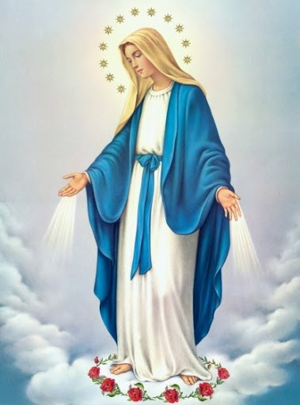

To prawda, że temu, kto kocha, zakazy są niepotrzebne, gdyż dzięki prawu miłości bezbłędnie podąża za Jezusem. Jest też prawdą, że potrzebujesz pewnych ostrzeżeń, które pomogą Ci skorygować trasę lub prędkość, gdy pojawi się niebezpieczeństwo zjechania na pobocze. W tym rozdziale nie tyle zakazujemy, ile przestrzegamy Cię przed arogancją, niepohamowanym pragnieniem dóbr materialnych, niekontrolowanym instynktem, poszukiwaniem jedynie własnego szczęścia, zniechęceniem, zamknięciem się w sobie… Przestrzegamy przed postawami, które nie otwierają Cię na prawdziwe życie, czyli to proponowane przez Jezusa.

ks. Tarsycjusz Sinka CM, Liturgika/

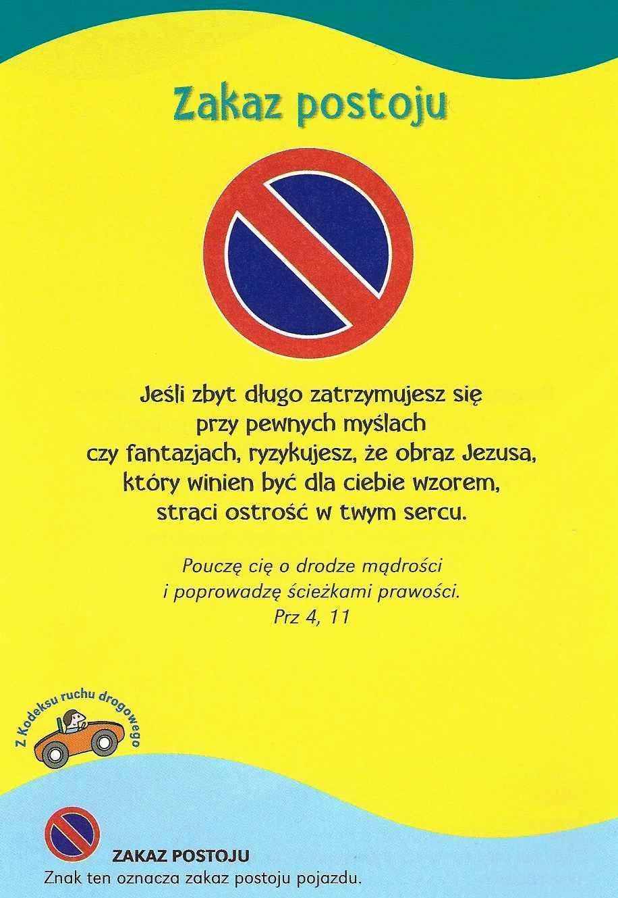

**Nie tylko dla najmłodszych**

Znaki drogowe

Giorgio Bertella, Erminio Bonanomi

**WARTO PAMIĘTAĆ …**

**Prefacja. „Święty, Święty, Święty”**

Każdą *Wielką modlitwę dziękczynną, czyli eucharystyczną,* rozpoczyna tekst modlitewny zwany prefacją ( od łacińskiego praefatio- przedmowa). Poprzedzona jest ona uroczystym i rozbudowanym dialogiem celebransa z wiernymi, przy pomocy znanych wezwań i odpowiedzi : ,,Pan z wami’’, ,,W górę serca’’ itd. Jest to pogodny, radosny dialog. Najpierw otwarte ramiona celebransa chcą ogarnąć wszystkich obecnych, całą wspólnotę. Przypomina on zarazem, że to obecność Chrystusa zgromadziła nas razem wokół ołtarza. Wzajemne żale czy różnice poglądów nie są tu istotne, lecz Chrystus, nasza wolność, wiara w Boga – jesteśmy wspólnotą ponad podziałami. Zatem ,,w górę serca!’’. Bo to, co teraz będzie się działo na ołtarzu, to wydarzenie Boże, pełne życzliwości dla człowieka, więc radosne i pełne nadziei. Przecież przyszliśmy na to spotkanie z Bogiem przez nikogo nie przymuszeni. ,,W górę serca’’- to wezwanie, abyśmy nasze codzienne sprawy pociągnęli w kierunku Boga, abyśmy spojrzeli wzrokiem, który potrafi oderwać się od poziomu codziennych, ziemskich, przemijających, może grzesznych spraw, a przybliżyli sobie to, co w górze, to, co wieczne, pełne Bożej radości i nadziei. Treścią prefacji, która ma charakter hymnu adresowanego do Boga Ojca, a zanoszona jest przez Jezusa Chrystusa, jest wdzięczne rozpamiętywanie i przypominanie różnorakich dzieł Bożych. Namaszczony, uroczysty i tradycyjny ton prefacji podkreśla dodatkowo wagę i znaczenie przekazywanych treści. Bo jest to akt oficjalny, publiczny, społeczny i ważny. Bierze w nim udział nie tylko kapłan, lecz zaangażowany jest weń cały lud Boży, wszyscy zgromadzeni na liturgii. Prefacja ze swej natury jest lirycznym hymnem dziękczynienia za różnorakie dobra duchowe, harmonizującym z danym okresem liturgicznym, przypadającymi uroczystościami pańskimi, maryjnymi czy określonymi obchodami ku czci świętych. Cała tajemnica zbawienia prezentowana w prefacjach rozbija się na poszczególne wydarzenia z historii zbawienia. Na Wielkanoc jesteśmy wdzięczni za dar zmartwychwstania. W okresie adwentowym prefacja ogłasza, że Chrystus ,,przez pierwsze przyjście w ludzkiej naturze (…) otworzył nam drogę wiecznego zbawienia’’. Na Boże Narodzenie dowiadujemy się, że ,,przez tajemnicę Wcielonego Słowa (…) poznając Boga w widzialnej postaci, zostaliśmy porwani do umiłowania rzeczy niewidzialnych’’. I, już bez przytaczania treści z innych prefacji, możemy uogólnić, że te wszystkie teksty, jak kamyczki w mozaice, składają się na pełny obraz- czyli z prefacji całego roku liturgicznego złoży się nam barwny, dynamiczny, zbawczy i ,,modlitewny’’ życiorys Jezusa Chrystusa. Prefację kończy hymn wychwalający Boga po trzykroć świętego. Liturgia przyjęła w tym miejscu starotestamentalny tekst obecny w wizji proroka Izajasza. Śpiew ten pozwala nam dołączyć się do chóru aniołów, aby wspólnie wyznać, iż tylko Bóg jest ,,Święty, Święty, Święty’’… /O Mszy Świętej najprościej, Ks. Jerzy Stefański/

**INTENCJE MSZALNE**

**TYDZIEŃ 26.04.2020 – 03.05.2020**

|  |  |
| --- | --- |
| **26.04 - Niedziela** | 08.00 – + Czesław, Czesława, Stanisław i Stanisława i z-li z rodz. Żalazków  09.30 – Pro populo /Transmisja Mszy św./  11.00 – O zdrowie i błogosławieństwo Boże dla Sławomira z okazji urodzin |
| **27.04 - Poniedziałek** | 07.30 – + Ks. Janusz Malinowski /up/  08.00 – + Halina Romasz /up/ |
| **28.04 - Wtorek** | 07.30 – O zdrowie i błogosławieństwo Boże dla Małgorzaty i Krzysztofa Krzynówek z okazji 2 r. ślubu  08.00 – + Mirosław Majewski /up/ |
| **29.04 – Środa /Nabożeństwo do MBNP/** | 07.30 – + Halina Romasz /up/  08.00 – + Marianna Kossakowska /up/ |
| **30.04 - Czwartek** | 07.30 – + Ryszard Cichy /up/  08.00 – + Dariusz Kossakowski /up/ |
| **01.05 - Piątek** | 15.00 – Spowiedź  16.00 – + Aleksander i Marianna Przybyłek i z-li z r. Przybyłek /Transmisja Mszy św./  16.00 – + Mirosław Majewski /greg/ - intencja odprawiona poza parafią |
| **02.05 - Sobota** | 08.00 – + Józef i Marianna Oleksik i z-li z r. Oleksik  11.00 – + Mirosław Majewski /greg/  16.00 – + Stanisława i Wojciech Tańscy /Transmisja Mszy św./ |
| **03.05 – Niedziela** | 08.00 – + Bronisław Tański /up/  08.00 – Za wstawiennictwem Matki Bożej Nieust. Pomocy o zdrowie i błogosławieństwo Boże w rodzinach i w gospodarstwach dla członkiń z KŻR /zel. Barbara Skrodzka/ - int. odpr. poza parafią  09.30 – Pro populo / Transmisja Mszy św./  11.00 – + Mirosław Majewski /greg/  11.00 – O zdrowie i błogosławieństwo Boże dla Martyny z okazji 18 urodzin – int. odpr. poza parafią |

**OGŁOSZENIA DUSZPASTERSKIE**

1. W trzecią niedzielę Wielkanocy we wszystkich diecezjach w Polsce obchodzona jest Niedziela Biblijna, która rozpoczyna Tydzień Biblijny. 2. W środę z inicjatywy Episkopatu Polski naszą modlitwą ogarniemy wszystkie ofiary nazistowskiego i stalinowskiego terroru, zwłaszcza osoby duchowne i konsekrowane. Tego dnia będziemy obchodzić Dzień Męczeństwa Duchowieństwa Polskiego, upamiętniający rocznicę wyzwolenia obozu koncentracyjnego w Dachau w 1945 roku. 3. W tym tygodniu przypada pierwszy piątek i pierwsza sobota miesiąca. Okazja do spowiedzi świętej pierwszopiątkowej będzie w następujących godzinach: od 15.00 do 16.00. 4. W piątek rozpoczniemy maryjny miesiąc – maj. W szkole Maryi uczmy się całkowitego oddania Bogu i braciom. W naszym kościele nabożeństwo majowe będziemy celebrowali po Mszy św. o godz. 16.00 tzn. około 16.30. Zadbajmy też o wizerunki Maryi w naszych domach i w przydrożnych kapliczkach. Rodzinnie gromadźmy się przy nich na śpiewanie Litanii loretańskiej, pieśni maryjnych, na różaniec czy wieczorny Apel Jasnogórski. 5. We wspomnienie Świętego Józefa Robotnika, 1 maja, będziemy prosić go o wrażliwość sumień i ład moralny w życiu społecznym. Eucharystię tego dnia o godz. 16.00 połączymy także z krótkim nabożeństwem w intencji bezrobotnych i poszukujących pracy. 6. 3 maja obchodzimy uroczystość Najświętszej Maryi Panny, Królowej Polski, głównej Patronki naszej Ojczyzny. Ponieważ w tym roku przypada niedziela okresu Wielkanocy, uroczystość została przeniesiona przez Kongregację Kultu Bożego na sobotę, 2 maja. Msze Święte tego dnia w naszym kościele będą sprawowane o godz. 8.00, 11.00 i 16.00. Podczas liturgii ponowimy Akt oddania Polski pod opiekę Matki Bożej. 7. W sobotę przypada również doroczny Dzień Polonii oraz Dzień Flagi Narodowej. 8. W przyszłą niedzielę, 3 maja, przypada Światowy Dzień Modlitw o Powołania Kapłańskie. Tak zwana Niedziela Dobrego Pasterza rozpocznie Tydzień modlitw o powołania do służby w Kościele. Z tej racji będziemy prosili Boga, aby i w naszej wspólnocie parafialnej znaleźli się chętni do pracy w Kościele, bo żniwo jest wielkie, ale robotników coraz mniej. 9. Za tydzień naszymi modlitwami i ofiarami wspieramy WSD w Łomży.

|  |
| --- |
| **ŻYCZYMY UDANEGO I BŁOGOSŁAWIONEGO TYGODNIA UŚMIECHNIJ SIĘ!** |

